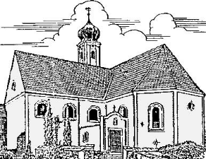
Katholisches Pfarramt St. Jakobus
Kirchplatz 17 | 93164 Laaber
Tel. 0151-51743557 | laaber@bistum-regensburg.de

Gemeindereferentin Elena Weniger
gemeindeassistentin.weniger@gmail.com

Liebes Erstkommunionkind.

Ich hoffe du bist gut durch die ersten Wochen dieses Schuljahres gekommen und hattest schöne Ferien. Du weißt sicherlich schon, dass du in diesem Schuljahr zum ersten Mal zur
Heiligen Kommunion gehen darfst. Für uns Christinnen und Christen ist das etwas ganz Besonderes. Deshalb wollen wir uns auch ganz besonders darauf vorbereiten. Das machen wir gemeinsam mit deinen Eltern und anderen Kindern unserer Pfarrgemeinde. Sei gespannt

Liebe Eltern unserer angehenden Erstkommunionkinder.

Wir wollen mit der Vorbereitung auf die Erstkommunion der Kinder der dritten Klassen starten. Dazu laden wir Sie ganz herzlich ein zum

Elternabend zur Vorbereitung auf die Erstkommunion 2027
am Donnerstag, den 29. Oktober 2026 um 18:30 Uhr im Jakobskeller.

An diesem Abend wollen wir Ihnen das Konzept der Vorbereitung vorstellen und offene Fragen klären. Sie haben die Anmeldung und Datenschutzerklärung bereits erhalten. Bitte schicken Sie die ausgefüllte Anmeldung an das Pfarrbüro oder werfen es dort in den Briefkasten. Gerne können Sie diese auch beim Elternabend abgeben. Sollten Sie verhindert sein oder sich im Vorfeld Fragen ergeben, sprechen Sie uns bitte an. Sie erreichen uns per Mail oder über das Pfarrbüro.

Wir wünschen Ihnen alles Gute, Gottes Segen und freuen uns auf Sie und Ihre Kinder.
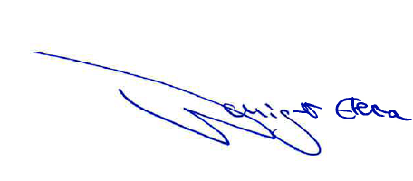
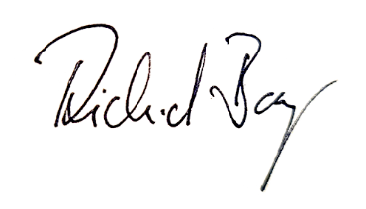

Elena Weniger Richard Bayer
Gemeindereferentin Pfarrer

